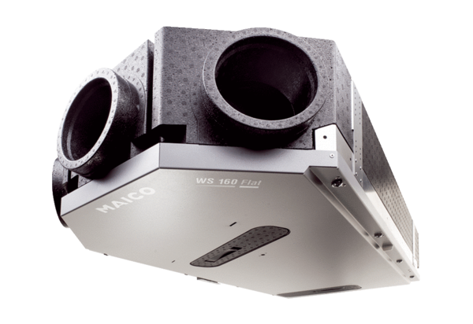Središnji ventilacijski uređaj WS 160 Flat KETJedinica za pakiranje: 1 komAsortiman: K
Broj artikla: 0095.0091Proizvođač: MAICO

